
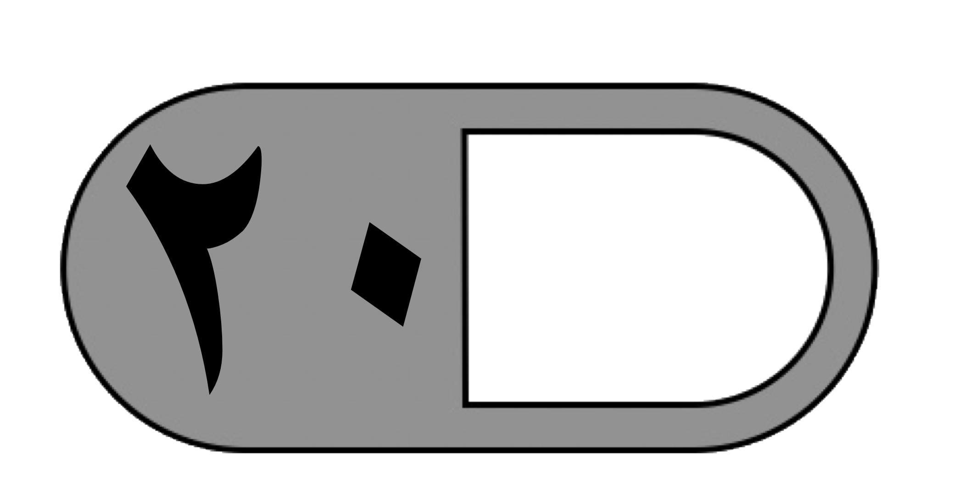
الدرجة

توقيع ولي الأمر…………
المملكة العربية السعودية
وزارة التعليم
ادارة التعليم
مدرسة

اختبار منتصف الفصل الدراسي الثالث لمادة الرياضيات للصف الرابع الابتدائي للعام الدراسي ١٤٤٥ هـ

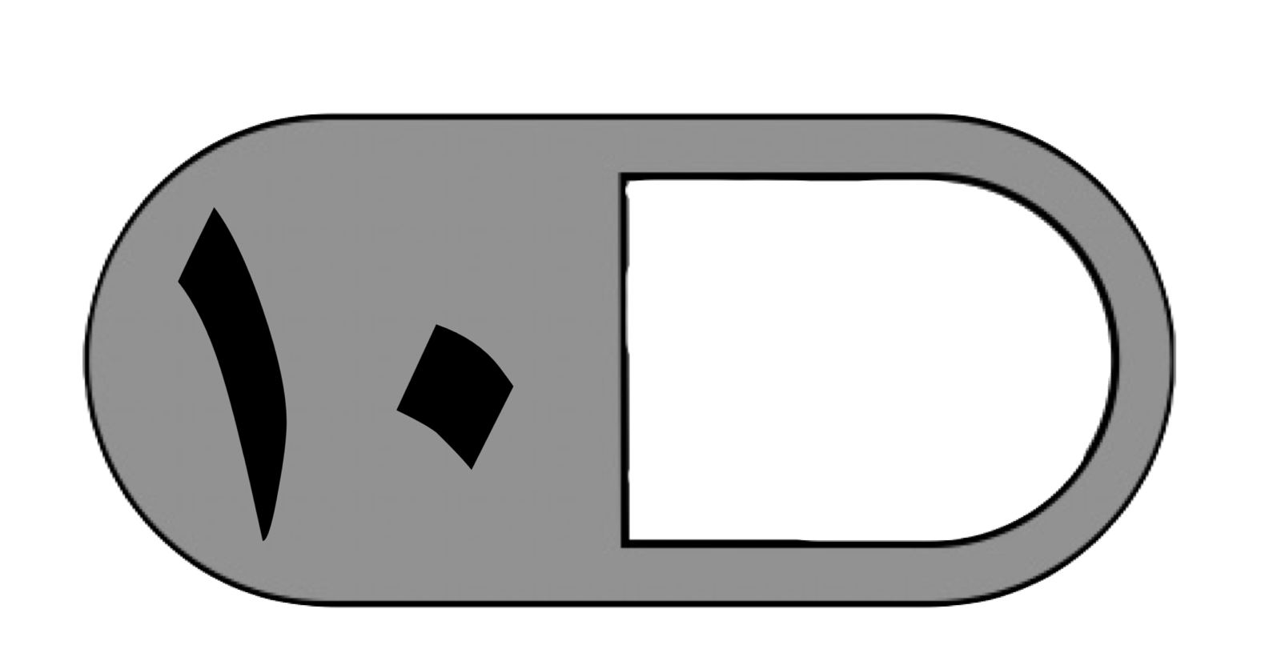
السؤال الأول: اختر الإجابة الصحيحة فيما يلي:
1- الوحدة المناسبة لقياس المسافة من شمال المملكة إلى جنوبها هي :
أ | ملم | ب | سم | ج | م | د | كلم
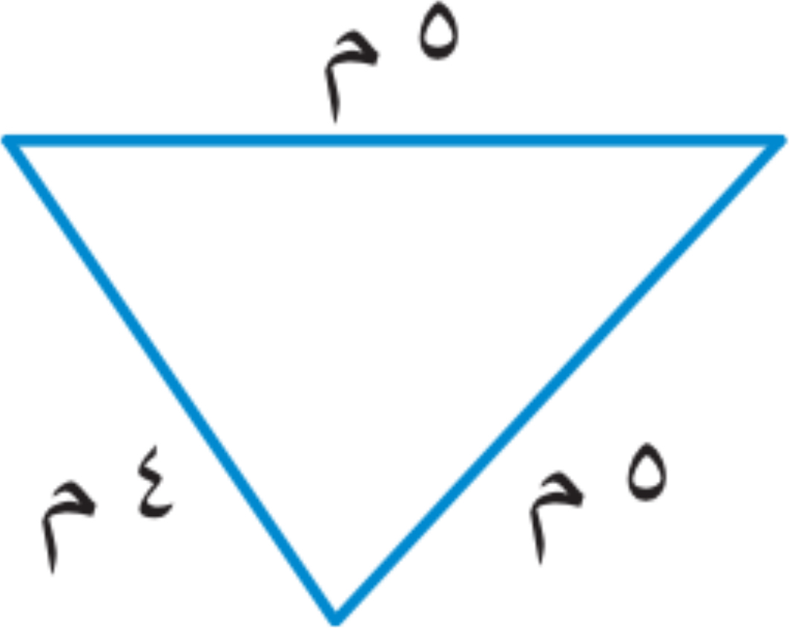
2- محيط الشكل المجاور يساوي :
أ | ١٤ م | ب | ١٠ م | ج | ٥ م | د | ٢٥ م
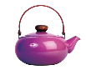
3- التقدير الأنسب لسعة إبريق الشاي هو :
أ | ٢ مل | ب | ٢ ل | ج | ٥٠ ل | د | ١٠ مل
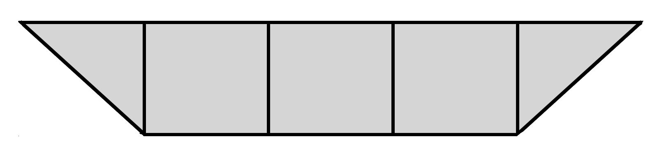
4- التقدير الأنسب لمساحة الشكل المجاور هو:
أ | ٧ وحدات مربعة | ب | ٣ وحدات مربعة | ج | ٤ وحدات مربعة | د | ٨ وحدات مربعة
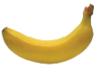
5- التقدير الأنسب لكتلة حبة الموز هي
أ | ٢٠ جم | ب | ٢٠ كجم | ج | ٢٠٠ جم | د | ٢٠٠ كجم
6- طول الفترة الزمنية من الساعة 15 : 4 مساءً وحتى الساعة 30 : 5 مساءً هو :
أ | ساعة واحدة | ب | ساعة و١٥ دقيقة | ج | ساعة و ٣٠ دقيقة | د | ساعتان
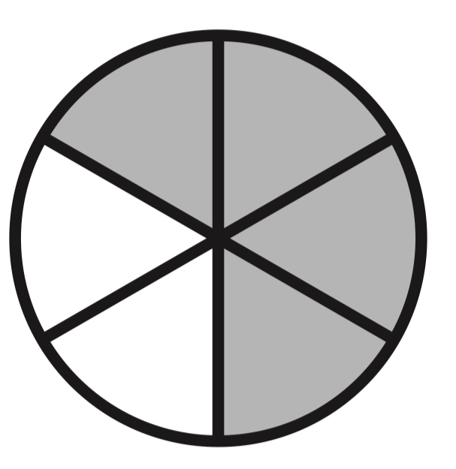
7- الكسر الذي يمثل الجزء المظلل هو:
أ | 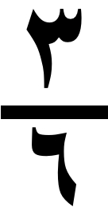 | ب | 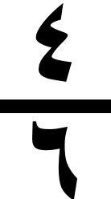 | ج | 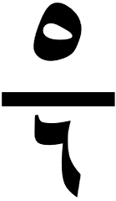 | د | 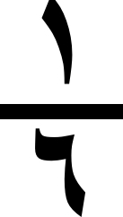
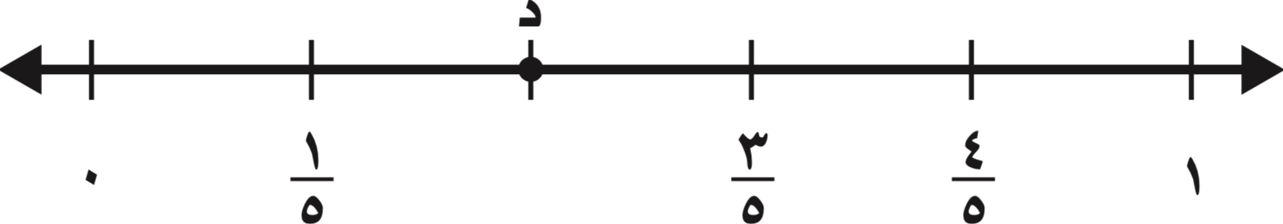
8-الكسر الذي يمثل النقطة د على خط الاعداد المجاور هو:
أ | 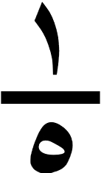 | ب | 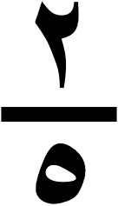 | ج | 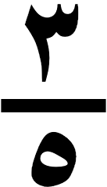 | د | 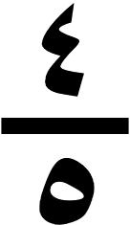
٩- الكسر المكافئ للكسر هو :
أ | 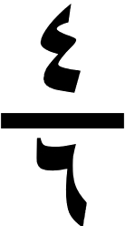 | ب |  | ج | 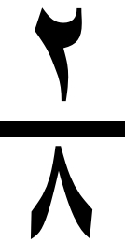 | د
10 – كم جراما في 5 كيلو جرامات؟
أ | ٥ جرامات | ب | ٥٠ جرام | ج | ٥٠٠ جرام | د | ٥٠٠٠ جرام

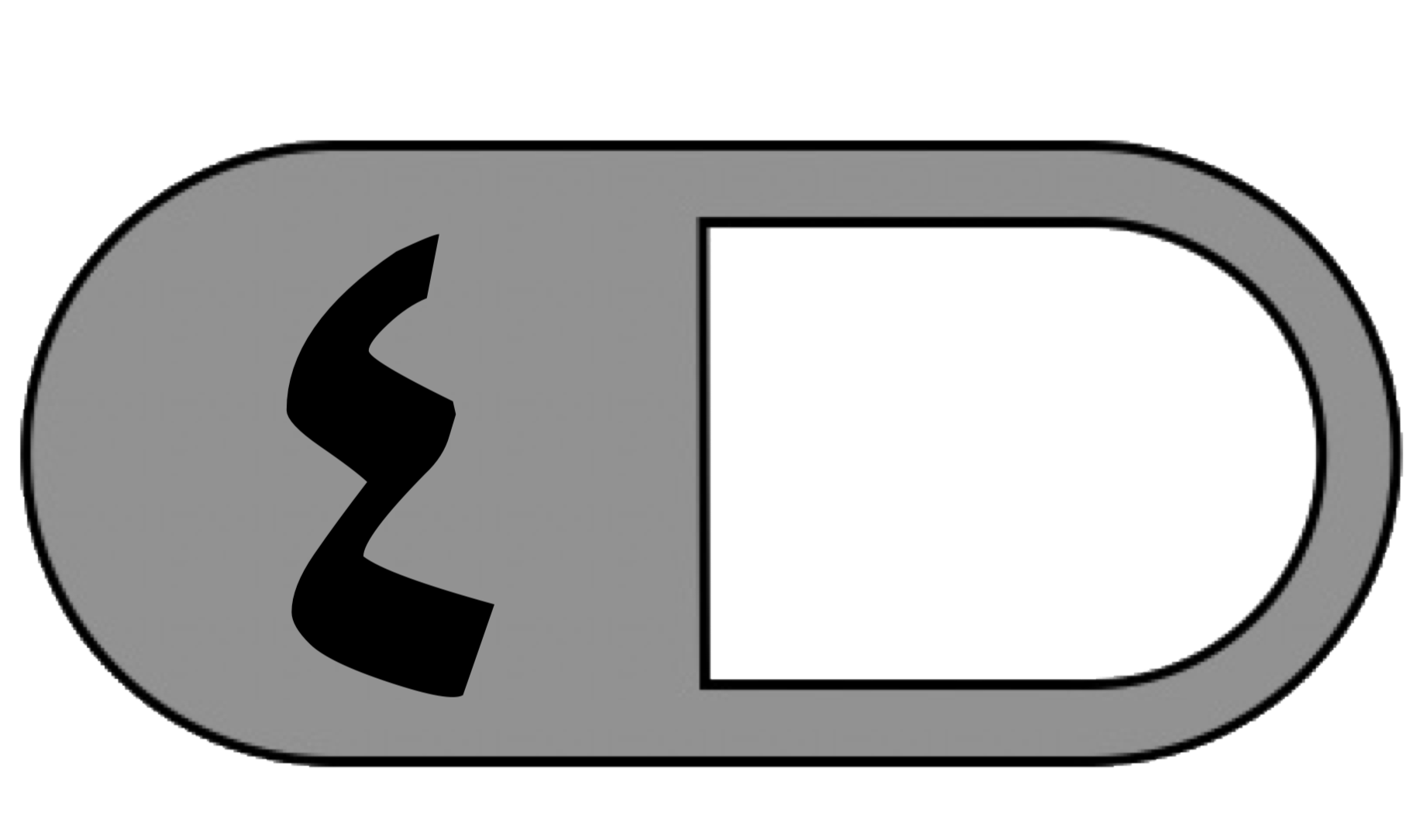
السؤال الثاني: ضع علامة (√) أمام العبارة الصحيحة وعلامة ( ✗ ) أمام العبارة الخاطئة فيما يلي:
1- المحيط هو طول الخط حول شكل مغلق .
2- تقدر كتلة كتاب الرياضيات بجرام واحد تقريبًا .
3- من وحدات الطول المترية اللتر .
4- حجم المجسم هو عدد الوحدات اللازمة لملء ذلك المجسم .
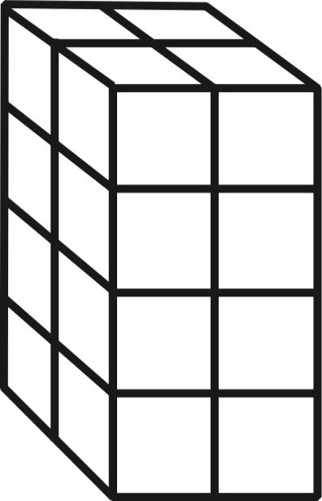
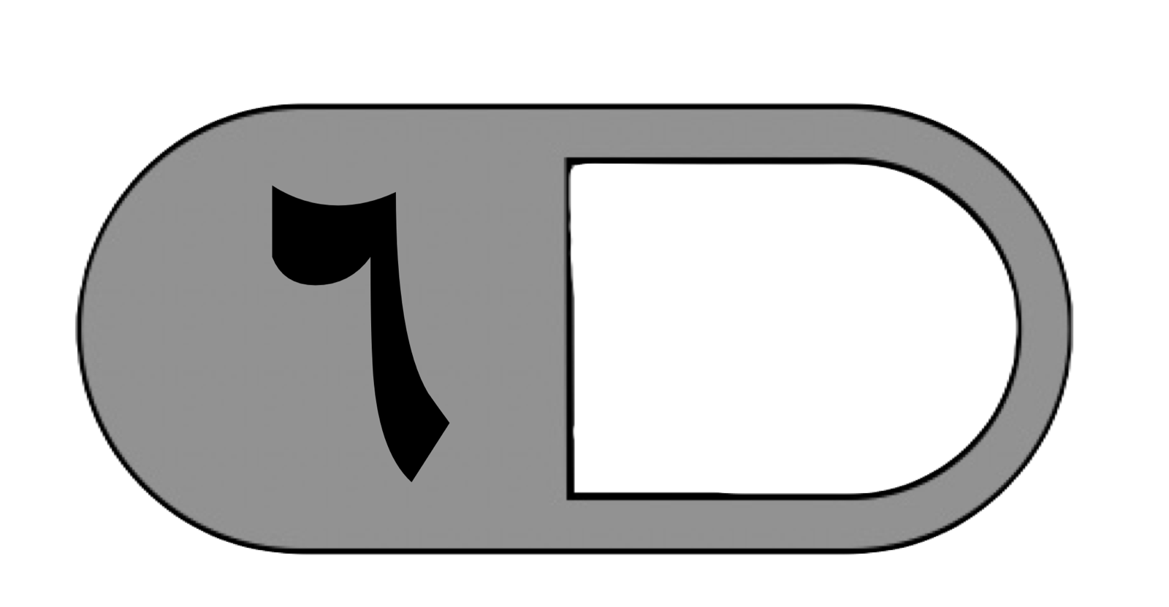
السؤال الثالث: أجب عن المطلوب فيما يلي:
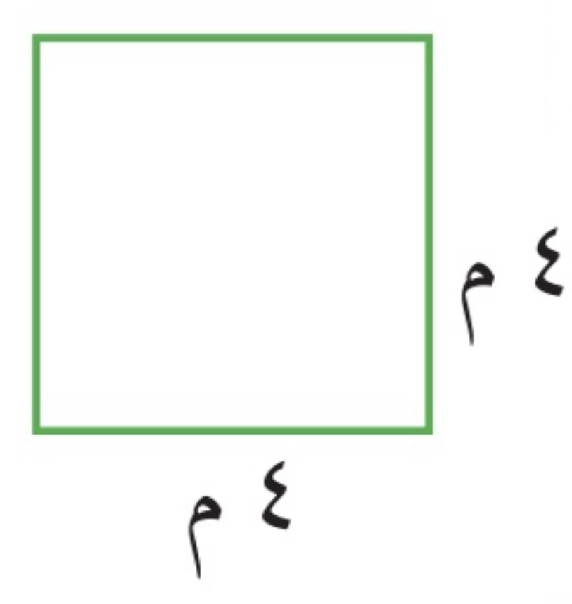
أ ) أوجد مساحة المربع المجاور :

……………………………………
ب) أوجد حجم المجسم التالي

……………………… وحدة مكعبة

ج) يحتوي صندوق على 4 أقلام حمراء و 3 أقلام سوداء ما الكسر الذي يمثل الأقلام السوداء :

…...........…..
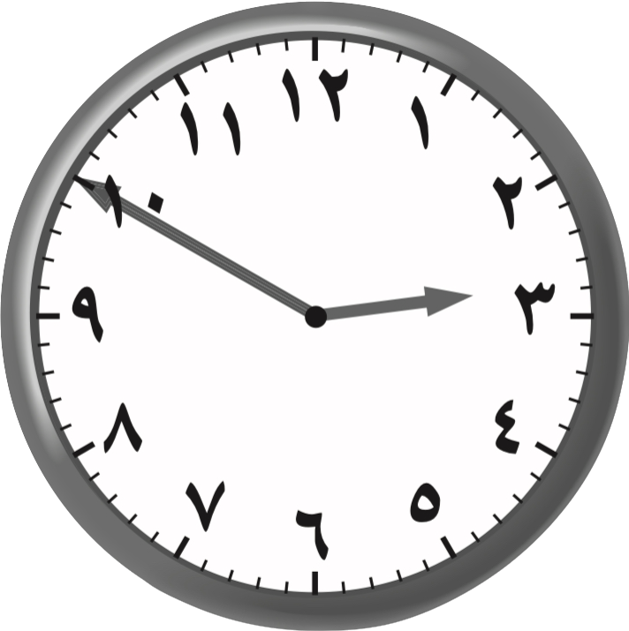
د) كم ستصبح الساعة بعد ٥ ساعات ؟

..… : …..
هـ) كان مع نورة ١٠ بطاقات ملونة، أعطت أختها ثلاث منها أكتب الكسر الذي يمثل ما تبقى معها من البطاقات ؟

…...........…..
و) سجادة مستطيلة الشكل طولها ٥ متر وعرضها ٣ متر أوجد مساحتها ؟

…………………………………………………………………….
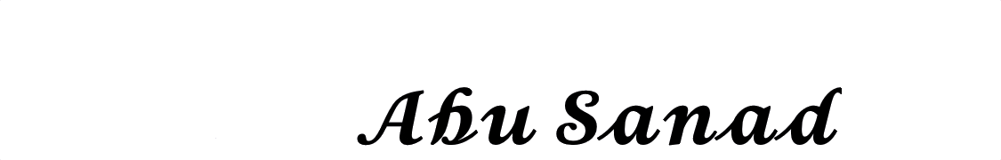
معلم/ة المادة :
اختبار نصفي
الفصل الدراسي الثالث 1445هـ
المادة : رياضيات
الصف : الرابع / ......
المملكة العربية السعودية
وزارة التعليم
ادارة التعليم .......
ابتدائية: ...........
اسم الطالب / .........................................................

اختر الإجابة الصحيحة مما يأتي : كل سؤال درجتان
م | السؤال | خيارات الإجابة
1 | اختر الوحدة الأنسب لطول قلم الرصاص؟ | سم ، م ، كلم
2 | 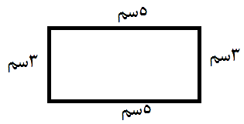  أوجد محيط الشكل التالي ؟ | 16سم ، 18سم ، 20سم
3 | 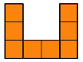  أوجد مساحة الشكل المظلل ؟ | 6وحدات مربعة ، 7 وحدات مربعة ، 8 وحدات مربعة
4 | اختر الوحدة الأنسب لقياس سعة القطارة ؟ | ل ، سم ، مل
5 | أكتب العدد الكسري $\frac{3}{4}$1 على شكل كسر غير فعلي؟ | $\frac{5}{4}$ ، $\frac{6}{4}$ ، $\frac{7}{4}$
6 | أقدر حجم المجسم التالي بـ 8 مكعبات ؟ 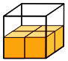 | صواب ، خطأ
7 | 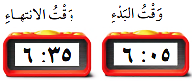  الزمن الذي استغرقه النشاط التالي هو 30 دقيقة ؟ | صواب ، خطأ
8 | الكسر الذي يمثل الجزء المظلل هو $\frac{3}{8}$ ؟  | صواب ، خطأ
9 | $\frac{1}{3}$ = $\frac{2}{6}$ كسران متكافئان ؟ | صواب ، خطأ
10 | $\frac{5}{8}$ > $\frac{3}{8}$ | صواب ، خطأ
تمت الأسئلة ...

مدارس القمة الأهلية

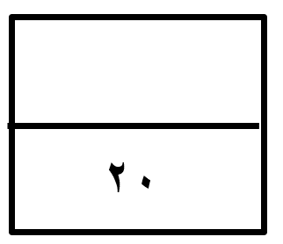
اختبار الفترة الأولى للفصل الدراسي الثالث لمادة الرياضيات ( الصف الرابع) عام 1444هـ

الاسم :.............................................
اختار الإجابة الصحيحة فيما يلي ( إجابة واحدة فقط)

- التقدير الأنسب لقياس سعة عبوة عصير هو:
أ | 10 مللتر | ب | 200 مللتر | ج | 10 لتر | د | 200 لتر
- حجم المجسم في الشكل المجاور هو:
أ | 4 وحدة مكعبة | ب | 8 وحدة مكعبة | ج | 12 وحدة مكعبة | د | 24 وحدة مكعبة
- التقدير الأنسب لقياس كتلة جمل هو:
أ | 3 كجم | ب | 300 كجم | ج | 3 جم | د | 300جم
- أفضل تقدير لقياس سمك خيط صوف هو :

أ | 2 ملم | ب | 2 سم | ج | 2 م | د | 2 كلم
- صبغ سعد $\frac{٢}{٥}$ من حائط غرفته . وصبغ والده $\frac{١}{٥}$ من الحائط نفسه . الجزء المصبوغ من الحائط هو:
أ | $$\frac{١}{٥}$$ | ب | $$\frac{٢}{٥}$$ | ج | $$\frac{٣}{٥}$$ | د | $$١$$
- تكون الساعة بعد 25دقيقة:

أ | 11:00 | ب | 10:00 | ج | 9:00 | د | 8:00

أكمل الفراغات الاتية بما يناسبها:
1 | الكسر الذي يمثل الجزء المظلل في الشكل المجاور هو .........................
2 | الكسر الذي يمثل النقطة (أ) على خط الأعداد هو .....................
3 | مربع طول ضلعه 4 سم فإن محيطه = .........................
4 | الوحدة المناسبة لقياس المسافة من الرياض إلى مكة المكرمة هي ....................
5 | 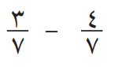= ............................
6 | العدد المناسب لوضعه في لتصبح الجملة $\frac{٣}{٤}$ = $\frac{٩}{}$ صحيحة هو ............
7 | 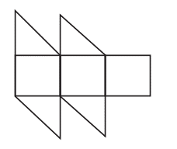  تقدير مساحة الشكل المجاور = ..............................
- صورة مستطيلة الشكل ، طولها 11 سم وعرضها 8 سم . اذا اردنا أن نعلقها على حائط ، فما المساحة التي ستشغلها الصورة على الحائط ؟

أقارن بين الكسور مستعملاً ( < ، > ، = ) :
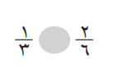
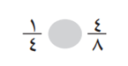
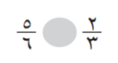

كتب أحمد على البطاقات أسماء 4 حيوانات الزرافة و الأسد و الفيل و الديك ، حيث كتب على البطاقة الأخيرة اسم الحيوان الأطول ، وعلى البطاقة الثانية الحيوان المفترس ، وعلى البطاقة الأولى الحيوان الأكبر حجماً، اذا كيف كتب الأسماء على البطاقات ؟

انتهت الأسئلة ....

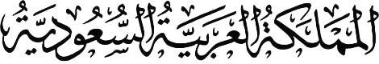


وزارة التعليم
إدارة التعليم بمحافظة عنيزة
إبتدائية مجمع العليان
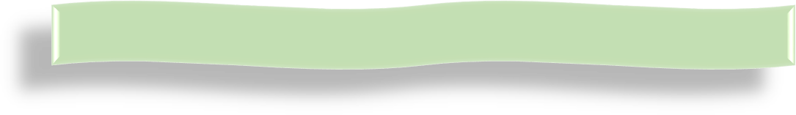
20
اختبار منتصف الفصل الدراسي الثالث

رياضيات : المادة
الصف : الرابع الإبتدائي
................................................... اسم الطالب/

السؤال الأول: ضع دائرة حول رمز الإجـابة الصحيح من بين الإجابات أ ، ب ، ج ، د:
أصغر وحدات الطول المترية |  |  |  |  |  |  | ١
السنتمتر | د | الكيلو متر | ج | الملمتر | ب | المتر | أ
هي عدد الوحدات المربعة اللازمة لتغطية منطقة أو شكل ما دون أي تداخل |  |  |  |  |  |  | ٢
القياس | د | الحجم | ج | المحيط | ب | المساحة | أ
الساعة الواحدة تساوي |  |  |  |  |  |  | ٣
70 دقيقة | د | 60 دقيقة | ج | 55 دقيقة | ب | 30 دقيقة | أ
هو مقدار الزمن ما بين بداية النشاط ونهايته: |  |  |  |  |  |  | ٤
الزمن المنقضي | د | القياس | ج | المقدار | ب | المكان | أ
يكون الكسر يساوي صفراً إذا كان البسط صفراً ، بينما إذا كان البسط مساوياً للمقام فإن الكسر يساوي : |  |  |  |  |  |  | ٥
3 | د | 1 | ج | 2 | ب | صفر | أ

السؤال الثاني: ضع علامة ( √) أمام العبارة الصحيحة ، وعلامة ( × ) أمام العبارة الخاطئة :

- الكسر الذي يمثل الجزء المظلل هو $\frac{3}{4}$ 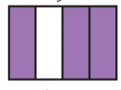 ( )

- في ترتيب الكسور يجب أن نوحد المقامات بإٍستخدام طريقة خط الأعداد أو الكسور المتكافئة ( )

- حجم المجسم هو عدد الوحدات المربعة اللازمة لملء ذلك المجسم ( )

- 1 كيلو جرام = 1000 جرام ( )

- وحدات الطول المترية هي : الجرام والكيلو جرام ( )

السؤال الثالث:أجب عما يلي : ( كل فقرة درجتان )

ــــــــــ
10
أ )
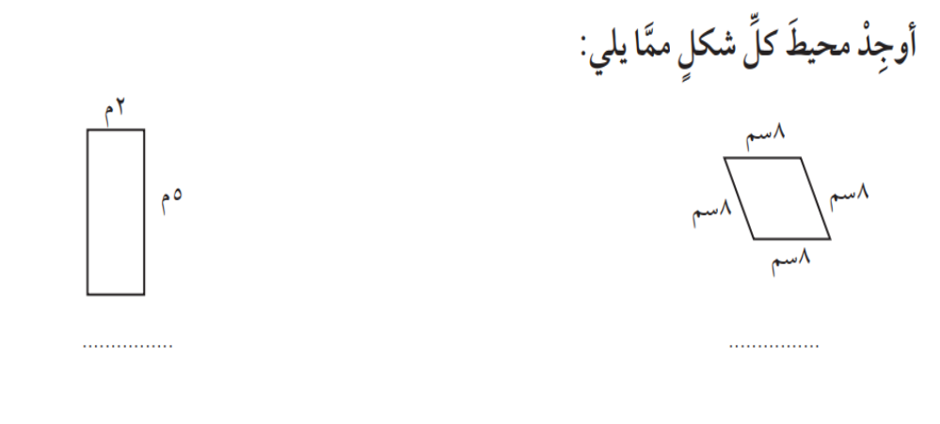
ب )
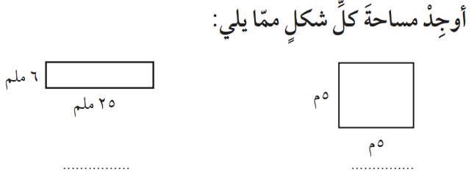

ج )
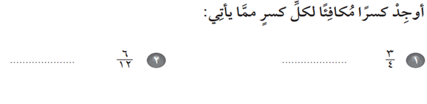
د)
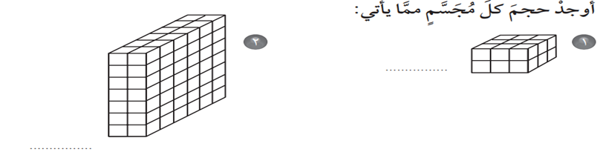
و)
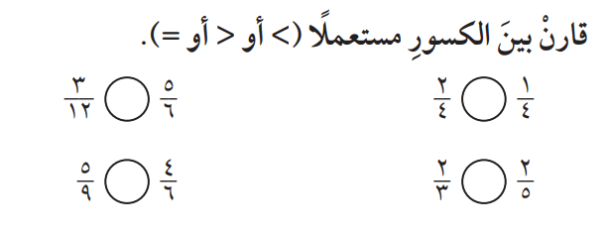

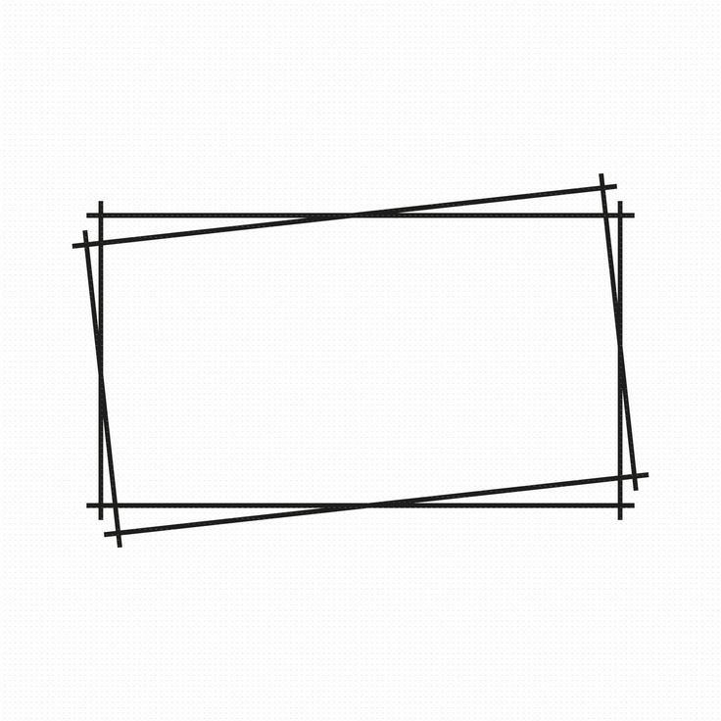
انتهت الأسئلة مع تمنياتي
لكم .. بالتوفيق والنجاح

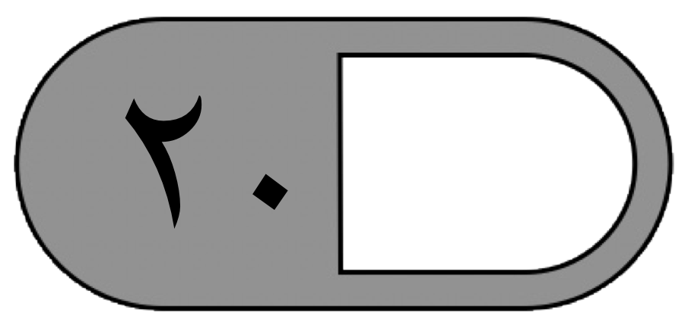
الدرجة

توقيع ولي الأمر…………
المملكة العربية السعودية
وزارة التعليم
ادارة التعليم
مدرسة

السؤال الأول : اختر الإجابة الصحيحة فيما يلي :
1- التقدير الأنسب لطول قلم الرصاص هو :
أ | 15 ملم | ب | 15 سم | ج | 15 م | د | 15 كلم
٢- مربع طول ضلعه 5 محيطه يساوي :
أ | 5 + 4 = 9 | ب | 5 + 5 = 10 | ج | 5 × 4 = 20 | د | 5 × 5 = 25
٣- التقدير الأنسب لسعة كوب العصير هو :
أ | 25 مل | ب | 25 ل | ج | 250 ل | د | 250 مل
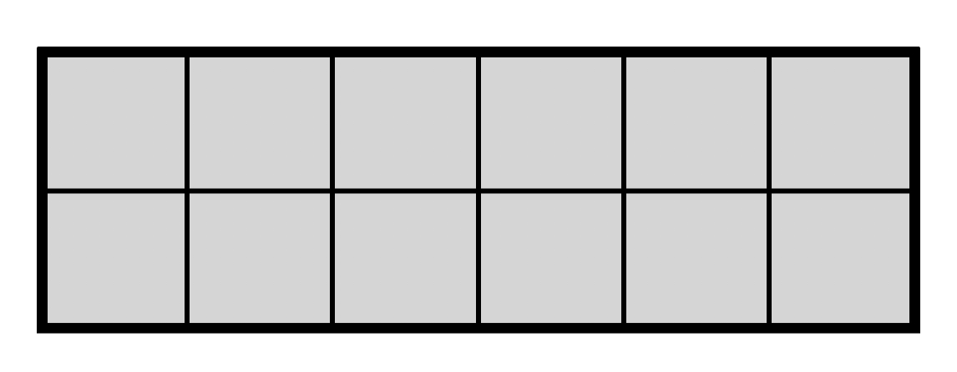
٤ - التقدير الأنسب لمساحة الشكل المجاور هو :
أ | 12 وحدة مربعة | ب | 10 وحدات مربعة | ج | 9 وحدات مربعة | د | 8 وحدات مربعة
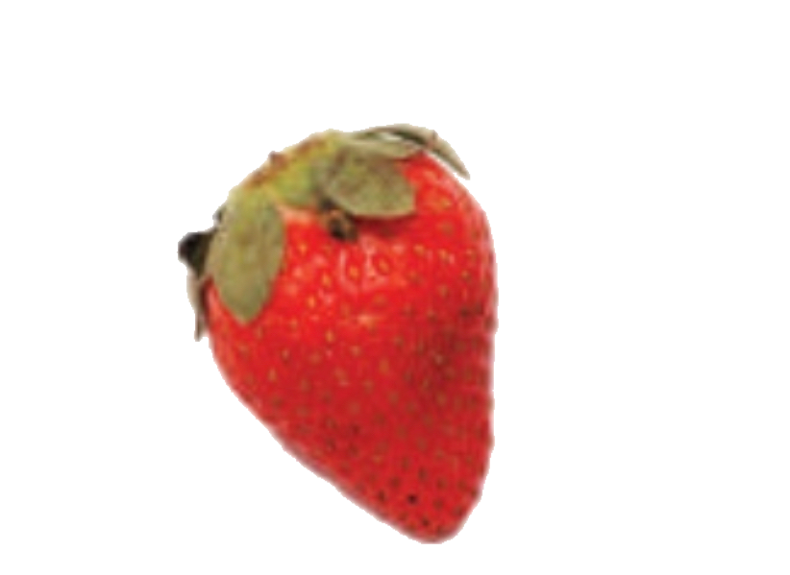
٥- التقدير الأنسب لكتلة حبة الفراولة هو :
أ | 25جم | ب | 25 كجم | ج | 250 جم | د | 250 كجم
6- طول الفترة الزمنية من الساعة 00 : 8 صباحًا وحتى الساعة 30 : 11 هي ؟
أ | 4 ساعات | ب | 4 ساعات ونصف | ج | 3 ساعات ونصف | د | 3 ساعات
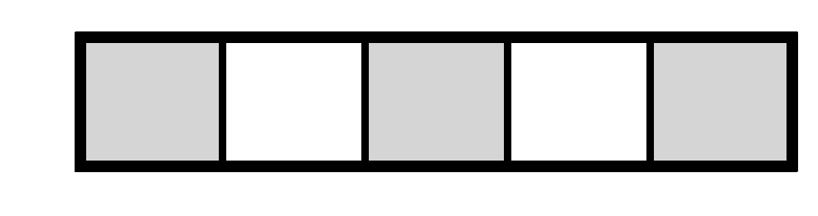
٧ - الكسر الذي يمثل الجزء المظلل في الشكل المجاور هو:
أ |  | ب |  | ج |  | د
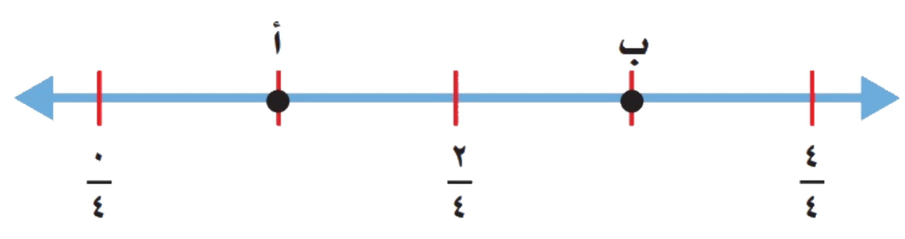
٨- الكسر الذي يمثل النقطة أ هو:
أ | 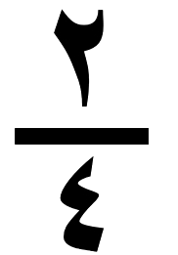 | ب | 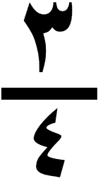 | ج | 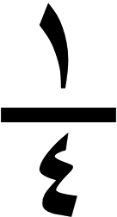 | د | 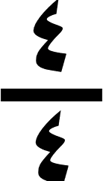
٩- الكسر المكافئ للكسر 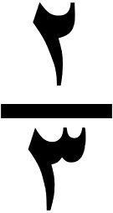 هو
أ |  | ب | 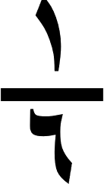 | ج |  | د
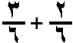
ناتج جمع 10-
أ | 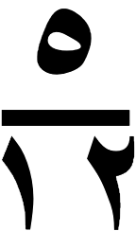 | ب |  | ج |  | د
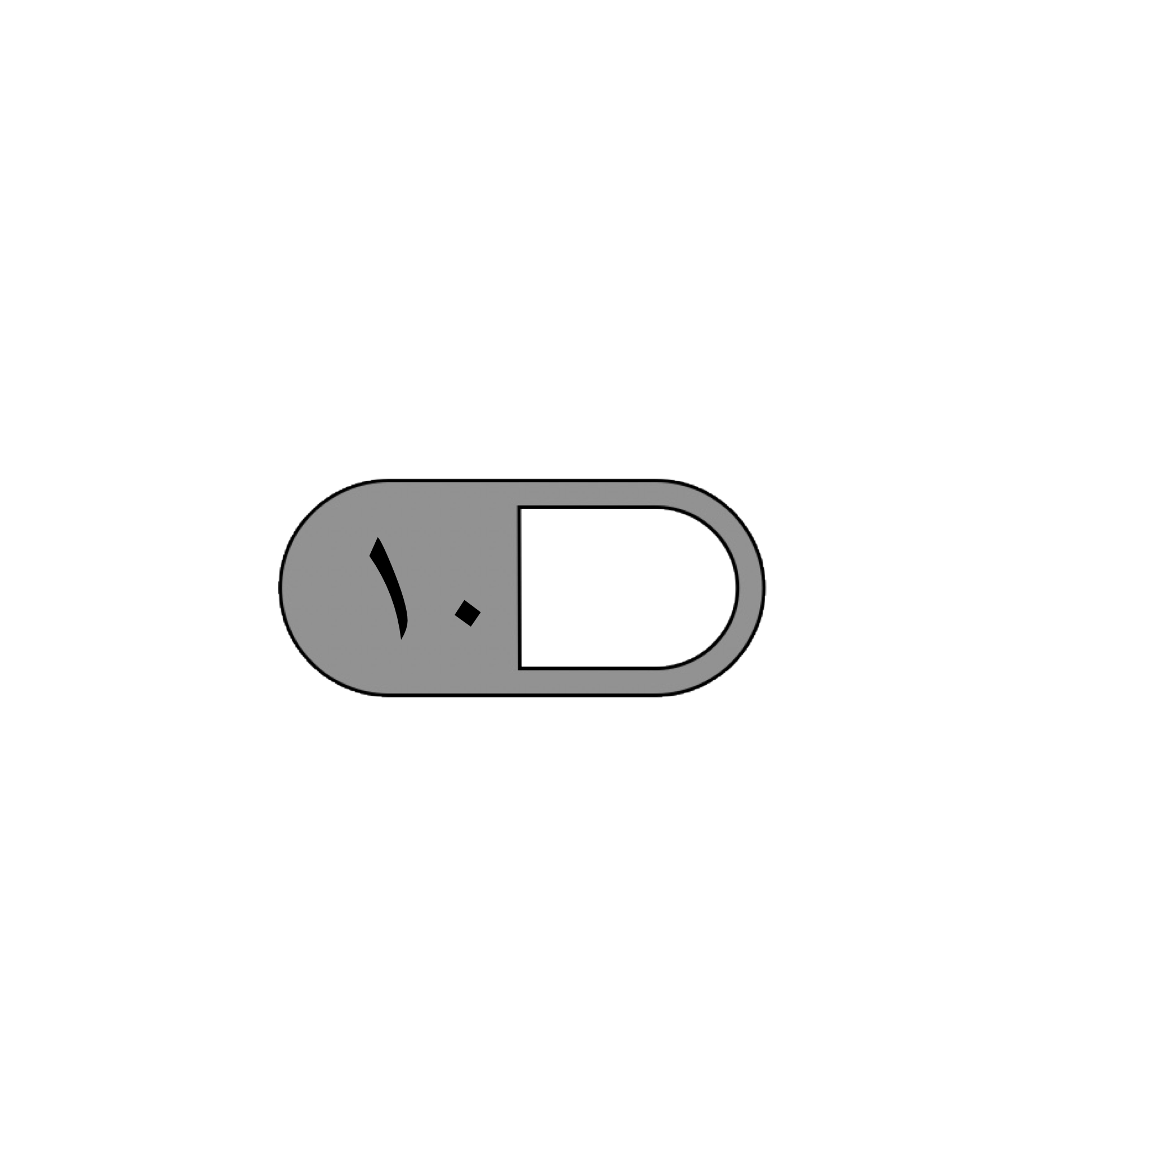
اختبار منتصف الفصل الدراسي الثالث الرابع لمادة الرياضيات للصف الرابع الابتدائي للعام الدراسي ١٤٤٤ هـ
السؤال الثاني: ضع علامة (√ ) أمام العبارة الصحيحة وعلامة ( × ) أمام العبارة الخاطئة فيما يلي
1- المساحة هي طول الخط حول شكل معين
٢ - تقدر كتلة كتاب الرياضيات بجرام واحد تقريبًا.
3- في الكسر غير الفعلي يكون البسط أكبر من المقام.
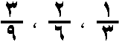
4- الكسور كسور متكافئة.
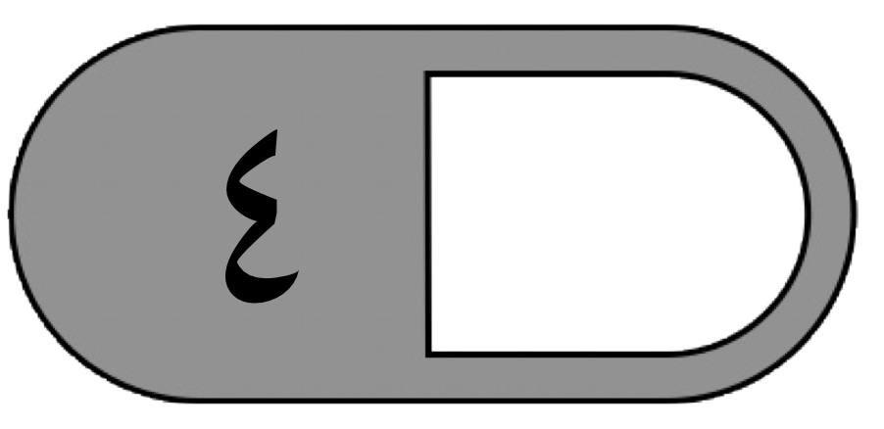
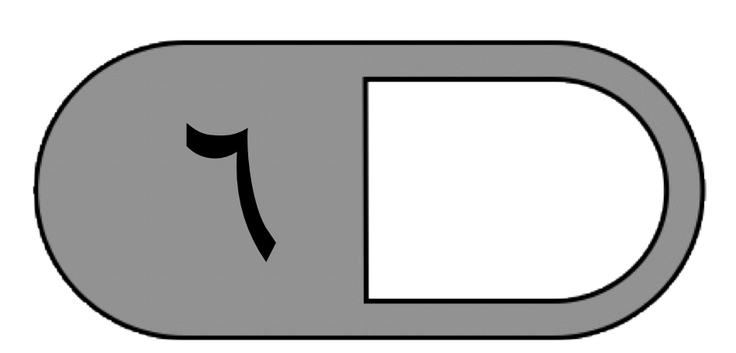
السؤال الثالث: أجب عن المطلوب فيما يلي :
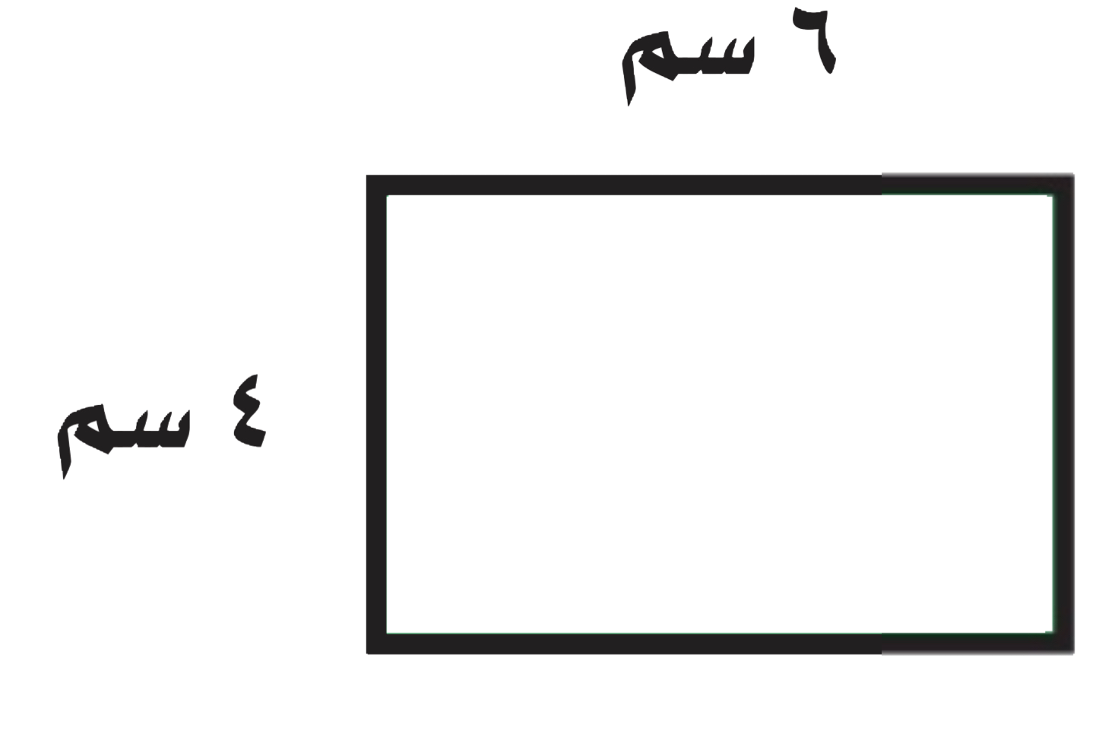
أ) أوجد مساحة المستطيل المجاور

........................................................
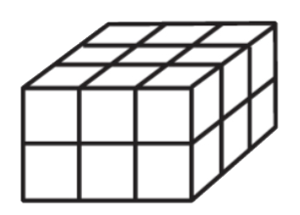
ب) أوجد حجم المجسم التالي :

……………………… وحدة مكعبة

ج) رتب الكسور التالية من الأصغر إلى الأكبر:

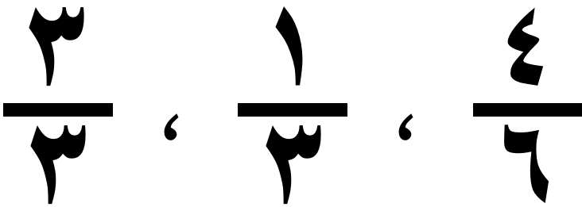
…….. ، ……. ، ……..

د) أكتب كل كسر غير فعلي على صورة عدد كسري والعكس ؟
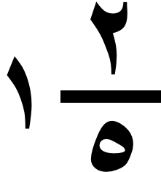
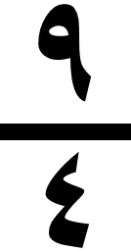
= ……… = ………
هـ) قرأت سعاد الكتاب وقرأت أمل الكتاب نفسه، مالفرق بين ما قرأته سعاد وما قرأته أمل ؟

……………………………………………………………………………………………
معلم /ة المادة :
مدير /ة المدرسة :
اسم الطالب : ......................... اختبار الفترة _ رابع ابتدائي _ الفصل 9 و 10
/ 15
/ 20
السؤال الأول : اختر الإجابة الصحيحة :
أفضل تقدير لطول غرفة الصف |  | أفضل تقدير لحجم الأرنب |  | أفضل تقدير لسعة دلة القهوة
أ | 7 سم | أ | 2 جم | أ | 2 ل
ب | 7 م | ب | 2 كجم | ب | 2 مل
ج | 7 كلم | ج | 20 كجم | ج | 15 ل

مربع طول ضلعه 7 سم ، فكم يكون محيطه ؟ |  | مستطيل طوله 6م وعرضه 4 م ، فكم تكون مساحته ؟ |  | يقول محمد أن طول النملة 6 ملم فهل كلامه
أ | 28 سم | أ | 24 م مربع | أ | معقول
ب | 49 سم | ب | 10 م مربع | ب | غير معقول
ج | 14 سم | ج | 20 م مربع

$\frac{٧}{٩}$ - $\frac{٢}{٩}$ = |  | الكسر المكافئ للكسر $\frac{٣}{٤}$ |  | $\frac{٨}{١٥}$ ...... $\frac{٤}{١٥}$
أ | $\frac{٥}{٠}$ | أ | $\frac{٥}{٨}$ | أ | =
ب | $\frac{٩}{٩}$ | ب | $\frac{٧}{٩}$ | ب | >
ج | $\frac{٥}{٩}$ | ج | $\frac{٩}{١٢}$ | ج | <

$\frac{٢}{٦}$ 3 = |  | $\frac{٩}{٢}$ = |  | $\frac{٥}{٨}$ + $\frac{٣}{٨}$ =
أ | $\frac{٢٠}{٦}$ | أ | $\frac{٤}{٢}$ 1 | أ | 0
ب | $\frac{١٨}{٦}$ | ب | $\frac{١}{٢}$ 4 | ب | $\frac{٨}{١٦}$
ج | $\frac{٥}{٦}$ | ج | $\frac{١}{٢}$ 5 | ج | 1

  الكسر الذي يمثل الجزء المظلل |  | 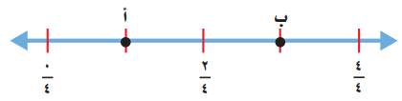  النقطة ب = |  | حدد ( الكسر الغير فعلي ) من التالي
أ | $\frac{٤}{٤}$ | أ | $\frac{١}{٤}$ | أ | $\frac{٨}{٤}$
ب | $\frac{٤}{٨}$ | ب | $\frac{٣}{٤}$ | ب | $\frac{١}{٤}$
ج | $\frac{٨}{٤}$ | ج | 1 | ج | $\frac{٢}{٤}$ 3
السؤال الثاني : حل ما يلي :
/ 5
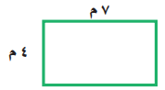  أوجد للمستطيل  المحيط = ....................................  المساحة = .................................. | 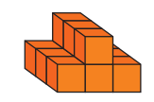  قدر الحجم ..............  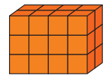  الحجم = ............ | قارن مستعملا ( > ، < ، = )  $\frac{٢}{٤}$ $\frac{١٠}{٢٠}$

